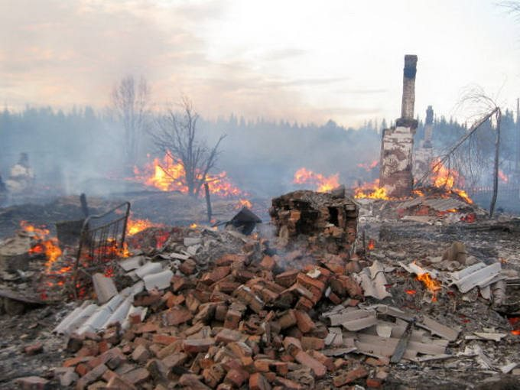
Осторожно: сухая трава!

Управление государственной противопожарной службы
Республики Марий Эл предупреждает:

- не жгите сухую траву и растительность!
- не разводите костры вблизи строений и лесных массивов!
- не бросайте не потушенные спички и окурки!
- следите за детьми, пресекайте детские игры с огнем!
- помните: в сухую весеннюю погоду необходимо быть аккуратными и внимательными с огнем в саду, на приусадебном участке или в поле, иначе от огня можете пострадать вы, ваши родные или соседи!
В соответствии с действующим законодательством виновные в нарушении требований пожарной безопасности привлекаются к административной ответственности, а в случае наступления тяжких последствий – к уголовной.
В случае возникновения пожара звоните по телефону 01
или с сотового телефона по номеру 112

Постановлением Правительства РФ от 30.12.2017 N 1717 внесены изменения в Правила противопожарного режима в Российской Федерации

Правообладатели земельных участков, расположенных в границах населенных пунктов или в садоводческих, огороднических и дачных объединениях, возложена обязанность производить регулярную уборку мусора и покос травы. Устанавливается, что правообладатели земельных участков сельскохозяйственного назначения должны принимать меры по защите сельскохозяйственных угодий от зарастания сорной растительностью и своевременному проведению сенокошения на сенокосах.

Уборка мусора и покос травы должны производиться правообладателем (собственником, землепользователем, землевладельцем, арендатором земельного участка) в пределах границы соответствующего земельного участка, определяемой на основании кадастрового или межевого плана.

Кроме того, запрещается выбрасывать горячие шлак, уголь и золу, а также горящие окурки и спички во время движения железнодорожного подвижного состава и автомобильного транспорта в полосах отвода и охранных зонах дорог, а также на участках железнодорожных путей и автомобильных дорог.

Запрещается в границах полос отвода и придорожных полосах автомобильных дорог, в границах полос отвода и охранных зонах железнодорожных дорог, путепроводов и продуктопроводов выжигать сухую травяную растительность, разводить костры, сжигать хворост, порубочные остатки и горючие материалы, а так же оставлять сухостойные деревья и кустарники.

